A. b) Experiment - Rotierende Leiterschlaufe im homogenen Magnetfeld
Aufbau und Durchführung
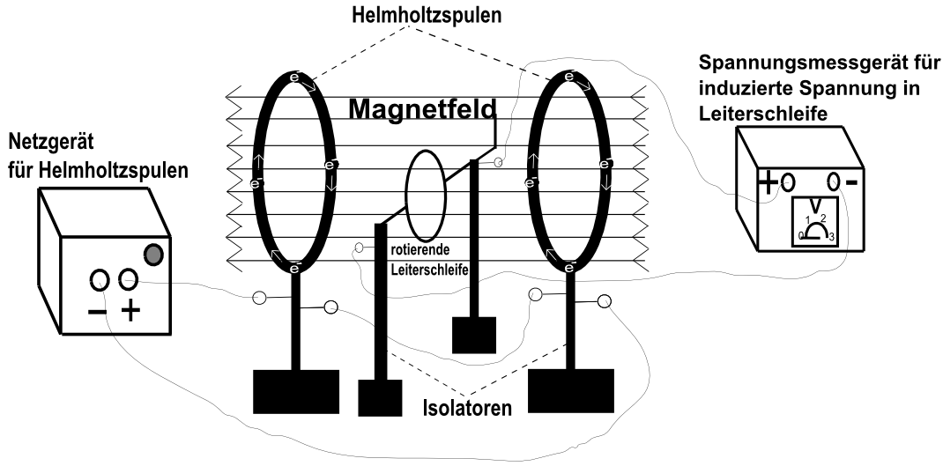
Zwei Helmholtzspulen sind an ein Netzgerät angeschlossen. Wird an ihnen eine Spannung angelegt, fließt Strom durch sie. Die bewegten Elektronen erzeugen ein Magnetfeld („Linke-Hand-Regel“), das zwischen den beiden Helmholtzspulen als homogen angenommen werden kann. Eine Leiterschleife (Spule mit n = 1 Windung) befindet sich um ihre mittlere Achse drehbar in diesem homogenen Magnetfeld. Die Enden der Leiterschleife sind mit einem Spannungsmessgerät verbunden.
Beobachtung
a) Sobald sich die Leiterschleife dreht, wird am Spannungsmessgerät eine Spannung angezeigt.
b) Diese Spannung U_{ind} scheint eine (sinusförmige) Wechselspannung zu sein.
c) Die Amplitude U_{max} der Wechselspannung nimmt mit steigender Drehgeschwindigkeit zu.
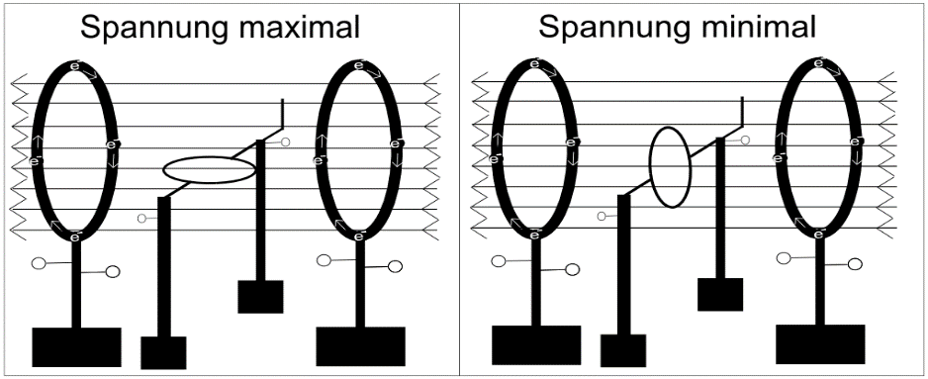
d) Die Spannung ist maximal und minimal, wenn die Spule während der Rotation (nicht wenn sie stillsteht) folgende Stellungen hat (siehe Abbildung).

Erklärung
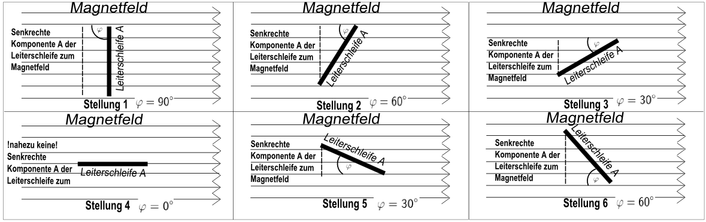
Betrachtet man die Leiterschleife von der Seite, so sieht man in der folgenden Abbildung, dass es darauf ankommt, wie die Leiterschleife zu den Feldlinien steht. Steht sie parallel (Stellung 4) zu den Feldlinien, dann wird die Leiterschleife nur von einer magnetischen Feldlinie durchsetzt (anschaulich gesprochen). Steht die Leiterschleife senkrecht (Stellung 1) zu den magnetischen Feldlinien, wird die Seite von mehreren Feldlinien durchsetzt.
Die Fläche, die von den Magnetfeldlinien durchsetzt wird, ist die senkrechte Komponente A der Leiterschleife zum Magnetfeld. Diese senkrechte Komponente kann man anschaulich darstellen, indem man ein Buch von einer Seite anstrahlt und es dann dreht. Der Schatten gibt dabei die senkrechte Komponente des Buches an.

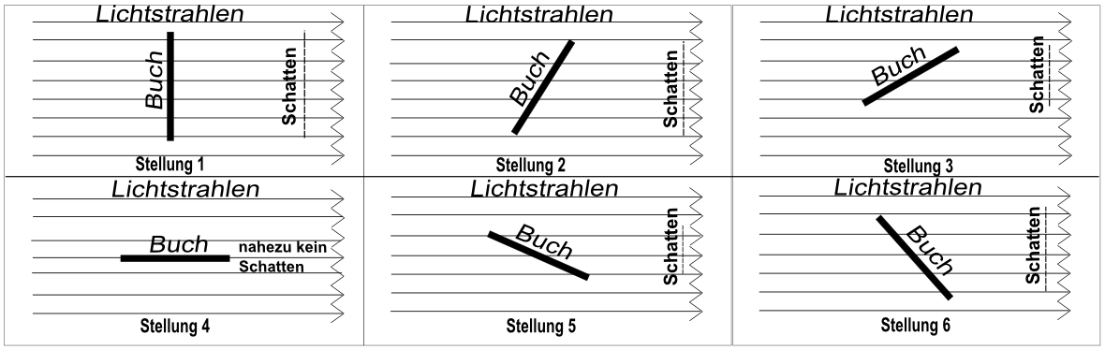
Zurück zur Leiterschleife:
Dreht man die Leiterschleife im Magnetfeld, so ändert sich die Größe dieser Komponente, die von den magnetischen Feldlinien durchsetzt werden kann. Dabei zeigt sich, dass die Änderung der senkrechten Komponente abhängig vom Drehwinkel φ ist.
Nehmen wir einmal an, dass die senkrechte Komponente der Leiterschleife von einer bestimmten Anzahl von Magnetfeldlinien durchsetzt wird (siehe Abbildung):

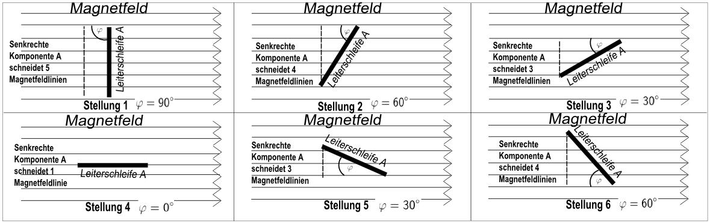
Man erkennt, dass die senkrechte Komponente der Leiterschleife bei einem Winkel von 90° 5; bei einem Winkel von 60° 4; bei einem Winkel von 30° 3 und bei einem Winkel von 0° nur eine Magnetfeldlinie durchschneidet. Das bedeutet, dass der Unterschied in der Anzahl der Magnetfeldlinien zwischen den Winkeln von 0° und 30° größer ist, als zwischen 60° und 90°. Wir haben bereits festgestellt, dass es auf die zeitliche Änderung der Spulenfläche, die vom Magnetfeld durchsetzt ist, ankommt, wie groß die induzierte Spannung U_{ind} ist:
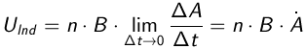
Der Ausdruck
ist diese zeitliche Änderung.
Somit wird in der Leiterschleife am meisten Spannung induziert, wenn diese sich aus einem Winkel von 0° zu den Magnetfeldlinien herausdreht und am wenigsten, wenn sie sich aus einem Winkel von 90° zu den Magnetfeldlinien herausdreht.

Theoretische Erklärung (qualitativ, nur mit Lorentzkraft)
Ist der Winkel zwischen Leiterschleife und Magnetfeldlinien 90°, so bewegen sich die Elektronen in der Leiterschleife bei einer Rotation zunächst einmal (fast) parallel zu den Magnetfeldlinien, was dazu führt das (fast) keine Lorentzkraft auf die Elektronen wirkt und es zu (fast) keiner Ladungstrennung bzw. Spannung kommt. Ist der Winkel 0° zwischen Leiterschleife und Magnetfeld wirkt bei einer weiteren Drehung eine deutlich größere Lorentzkraft auf die Elektronen, da sie sich (fast) genau senkrecht zum Magnetfeld bewegen. Das führt zu einer deutlich höheren (maximalen) Spannung.

